Инновационные технологии в решении проблем здоровья детей.
«Чтобы сделать ребенка умным и рассудительным,
сделайте его крепким и здоровым:
пусть он работает, действует, бегает, кричит,
пусть он находится в постоянном движении».
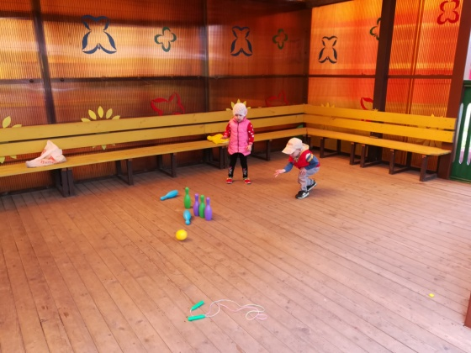
Здоровье детей – одна из актуальных проблем нашего времени, в частности, для дошкольных учреждений.
Дошкольный возраст является решающим этапом в формировании фундамента физического и психического здоровья ребенка. В этот период идет интенсивное развитие органов и становление функциональных систем организма. Наметившаяся в последние годы устойчивая тенденция ухудшения здоровья дошкольников, увеличение количества детей с нарушениями психического и речевого развития, диктует необходимость поиска механизмов, позволяющая изменить эту ситуацию.
Основная задача детского сада — подготовить ребенка к самостоятельной жизни, дав ему для этого необходимые умения, навыки, воспитав определенные привычки. Существует много разнообразных немедикаментозных методов воздействия на организм с целью его оздоровления и поддержки, которые можно использовать на базе детского сада. Поэтому и стали востребованными педагогами образовательных учреждений здоровьесберегающие технологии.
Здоровьесберегающая технология - это система мер, включающая взаимосвязь и взаимодействие всех факторов образовательной среды, направленных на сохранение здоровья ребенка на всех этапах его обучения и развития.
Цель здоровьесберегающей технологии:
обеспечить дошкольнику высокий уровень реального здоровья, вооружив его необходимым багажом знаний, умений, навыков, необходимых для ведения здорового образа жизни, и воспитав у него культуру здоровья. Решению этой цели подчинены многие задачи, которые решает педагог в процессе своей деятельности. Педагоги в детских садах учат детей культуре здоровья, как ухаживать за своим телом, то есть осознанному отношению к своему здоровью, безопасному поведению.
Задачи здоровьесберегающей технологии:
- обучить детей безопасному поведению в условиях чрезвычайных ситуаций в природе и мегаполисе.
- объединить усилия сотрудников и родителей для эффективной организации физкультурно-оздоровительной работы, в том числе и профилактике нарушений плоскостопия и осанки.
- осуществить преемственность между дошкольным образовательным учреждением и школой средствами физкультурно-оздоровительной работы.
Задачи по укреплению здоровья воспитанников?
- сохранение здоровья, как физического так и психического;
- обучение приемам, укрепляющим здоровье детей, в которых самым важным является деятельность по физическому воспитанию;
- создание благополучного психологического климата, обстановки доброжелательности и доверия между детьми, педагогами и родителями;
- поиск новых инновационных физкультурно-оздоровительных форм работы.
Для результативности этих задач необходимо создать необходимые условия. Ведь эффективность физкультурно-оздоровительной работы зависит от разумной организации развивающей среды, которая максимально ориентирована на интересы дошкольника и укрепление его здоровья. В группах детского сада оборудованы спортивные уголки. Они оснащены как традиционными пособиями (массажными ковриками, спортивным инвентарем и т.д.), так и нестандартным оборудованием. Необычное оборудование, сочетание традиционного и инновационного развивает у детей повышенный интерес и желание заниматься физкультурой, стимулирует их двигательное творчество, улучшает эмоциональное состояние.
Очень часто в своей работе с детьми педагоги используют много интересного по нетрадиционным и развивающим формам оздоровления (пальчиковая гимнастика, гимнастика для глаз, дыхательная гимнастика, подвижные игры, упражнения для расслабления и правильной осанки, мимические разминки, точечный массаж, профилактические упражнения для носоглотки и др.). Эти формы работы проводятся на занятиях всех видов деятельности, прогулках в форме двигательных минуток.

Технологии сохранения и стимулирования здоровья:

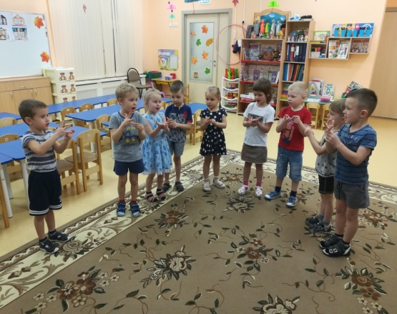
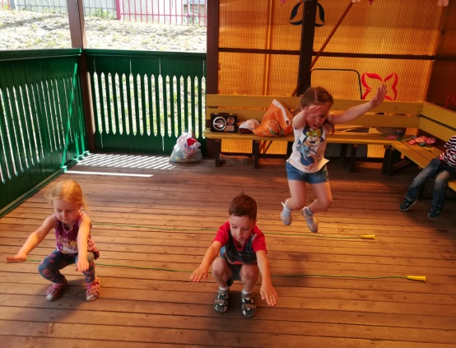
Динамические паузы – во время занятий, 2-5 мин., по мере утомляемости детей. Рекомендуется для всех детей в качестве профилактики утомления. Могут включать в себя элементы гимнастики для глаз, дыхательной гимнастики и других в зависимости от вида занятия. Систематическое использование динамических пауз приводит к улучшению эмоционального состояния, к изменению отношения к себе и своему здоровью.
Оздоровительные игры – как часть утренней гимнастики, на прогулке, в групповой комнате - малой, средней и высокой степени подвижности. Игры подбираются в соответствии с возрастом ребенка, местом и временем ее проведения. Игры предназначены для профилактики утомления, вызванного интенсивными интеллектуальными нагрузками.
Пальчиковая гимнастика – рекомендуется всем детям, особенно с речевыми проблемами. Проводится в любой удобный отрезок времени.
Игровой самомассаж - это первые элементы самопомощи своему организму, учат сознательно заботиться о своём здоровье и являются профилактикой простудных заболеваний, повышение тонуса.
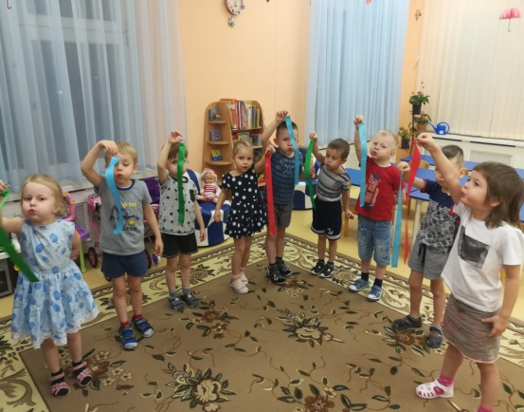
Гимнастика для глаз – в любое свободное время в зависимости от интенсивности зрительной нагрузки с младшего возраста. Рекомендуется использовать наглядный материал, показ педагога.
Гимнастика дыхательная – в различных формах физкультурно-оздоровительной работы. Обеспечить проветривание помещения, педагогу дать детям инструкции об обязательной гигиене полости носа перед проведением процедуры. При помощи правильного дыхания можно избежать гайморита, астмы, неврозов, избавиться от головной боли, насморка, простуды, расстройства пищеварения и сна и быстро восстановить работоспособность после умственного и физического утомления.
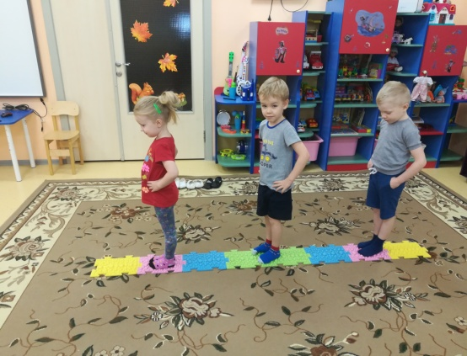
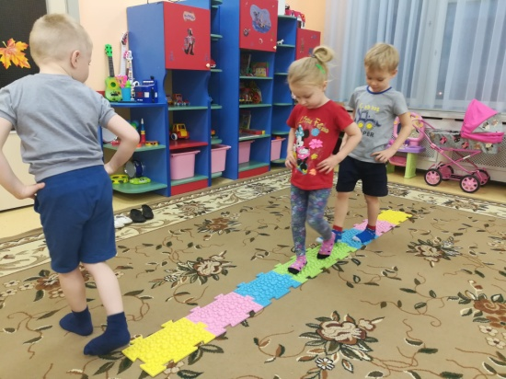
Гимнастика корригирующая – в различных формах физкультурно-оздоровительной работы. Форма проведения зависит от поставленной задачи и контингента детей.
Гимнастика ортопедическая – в различных формах физкультурно-оздоровительной работы. Рекомендуется детям с плоскостопием и в качестве профилактики болезней опорного свода стопы.
Жевательная гимнастика – проводится перед приёмом пищи с целью активизации органов, участвующих в принятии пищи (ротовая полость, внутренние органы)

Применение в работе ДОУ здоровьесберегающих педагогических технологий повысит результативность воспитательно-образовательного процесса, сформирует у педагогов и родителей ценностные ориентации, направленные на сохранение и укрепление здоровья воспитанников.
Используемые в комплексе здоровьесберегающие технологии в итоге формируют у ребенка стойкую мотивацию на здоровый образ жизни.

Подготовила: воспитатель МБДОУ «Црр – д/с № 6» Громова Е. А.

